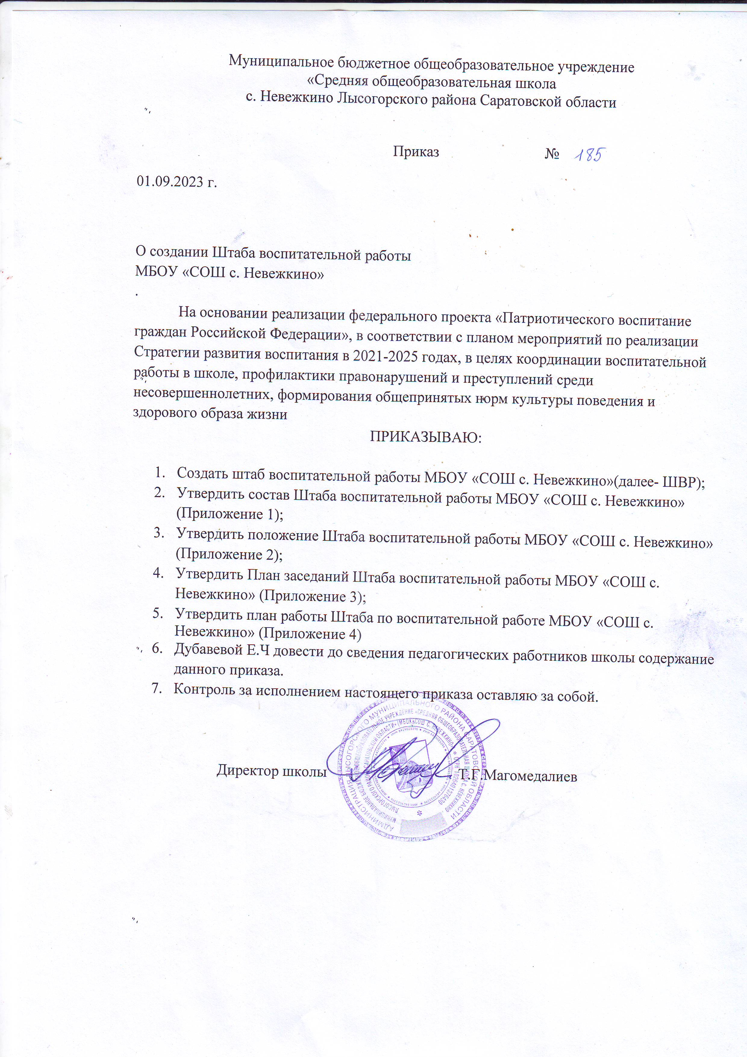

Приложение1

Состав ШВР

МБОУ «СОШ с. Невежкино»

В 2023-2024учебномгоду.

Руководитель ШВР —директор школы Магомедалиев Телман Гаджибакирович.

Заместитель ШВР - заместитель директора по воспитательной работе Кухарюк Елена Викторовна

ЧленыШВР:

Советник директора по воспитательной работе и взаимодействию с детскими объединениями – Харахорина Светлана Юрьевна.

Социальный педагог–Куприянова Надежда Антатольенва

Заведующий школьной библиотекой — Жарикова Галина Николаевна

Классный руководитель 8 класса — Ломова Ольга Юрьевна

Председатель инициативной группы – Мельниченко Елена Васильевна.